Bước 1 — Xác định Entity, Attribute, Khóa chính: Dựa trên 2 nhóm dữ liệu ở mục 3, lập bảng Entity/Attribute/Khóa chính theo mẫu dưới đây (đã có 1 dòng mẫu):
Entity | Attribute cần lưu | Khóa chính (PK) đề xuất
HOI_VIEN | MaHV, HoTen, SoDienThoai, NgayDangKy | MaHV
(tự điền: Entity còn lại từ Nhóm dữ liệu 2 ở mục 3) | MaBuoiTap, NgayTap, GioTap, TenHLV, MaHV_FK | MaBuoiTap
Bước 2 — Vẽ quan hệ bằng ký hiệu Chân quạ:
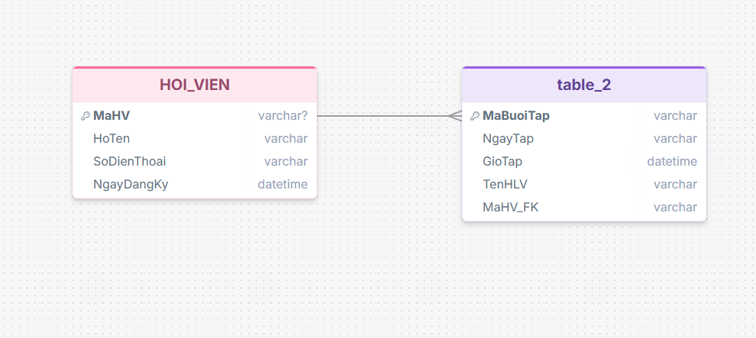
Bước 3 — Chuẩn hóa dữ liệu:
MaHV | HoTen | NgayDangKy
HV01 | Nguyễn Văn A | ...
HV02 | Trần Thị B | ...

MaSDT | MaHV_FK | SoDienThoai
SDT01 | HV01 | 0901111111
SDT02 | HV01 | 0902222222
SDT03 | HV02 | 0903333333

